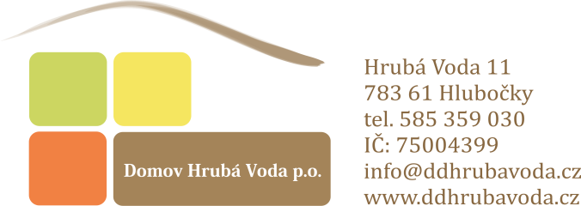

SIVAK
Medical technology s.r.o.
Jana Masaryka 1713
500 12 Hradec Králové
IČ: 28807065 V Hrubé Vodě, 02.12.2024

Věc: objednávka

Dobrý den,

Na základě Vaší cenové nabídky objednáváme:
- Zvedák ISA STANDARD – 2 kusy
- Zvedák BIRDIE EVO – 2 kusy
- Dvojitý stavěcí kurt AKS vel.L – 2 kusy
- Vysoký univerzální kurt koupací vel. M – 1kus
- Vysoký univerzální kurt koupací vel. L – 1 kus

Celková cena zboží bez DPH činí 170 875,00,-Kč Cena vč. DPH činí 191 380,00,-Kč

Na výše uvedenou cenu prosím o vystavení faktury, která Vám bude následně proplacena.

Kateřina Valůšková
Vrchní sestra Domova Hrubá Voda

Přílohy: cenová nabídka

